IMMATRICOLAZIONE IN UGOV FIGURE GIA’ PRESENTI IN ESSE3 (STUDENTI/BORSISTI)

Abilitazioni: devono essere richieste le abilitazioni ad operare in Immatricolazione su Risorse Umane alla Sezione Pianificazione Bilancio e Controllo (referente per le richieste: dott. Mazzotta).

Premessa: si ricorda che le persone fisiche (visualizzabili in Rubrica UGOV) e le risorse umane (visualizzabili da Risorse Umane UGOV) che provengono dall'ambiente ESSE3 (esempio, studenti, borsisti) ereditano i dati anagrafici, indirizzi di domicilio, residenza e modalità di pagamento dall'ambiente ESSE3.
Non devono essere modificati in ambiente UGOV, ma qualsiasi intervento di modifica sui dati ereditati da ESSE3 deve avvenire esclusivamente in ambiente ESSE3 a carico dello studente che opera on line.
Con sistemi di replica e sincronizzazione vengono giornalmente trasferiti in automatico ad UGOV.

Come immatricolare:
Entrare in U-Gov
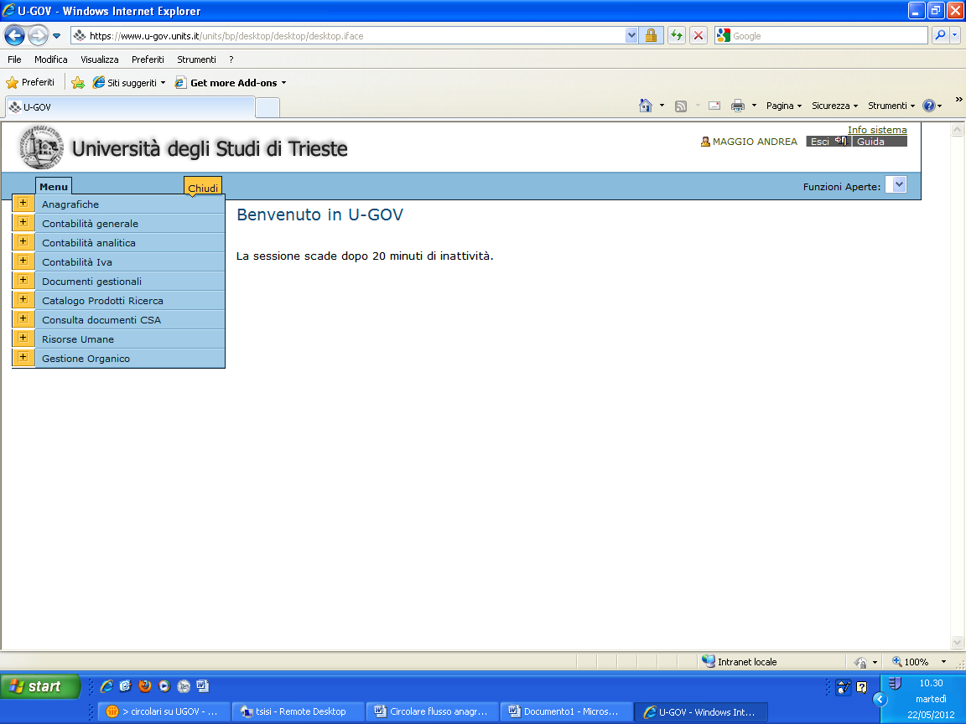
Aprire il menu Risorse Umane
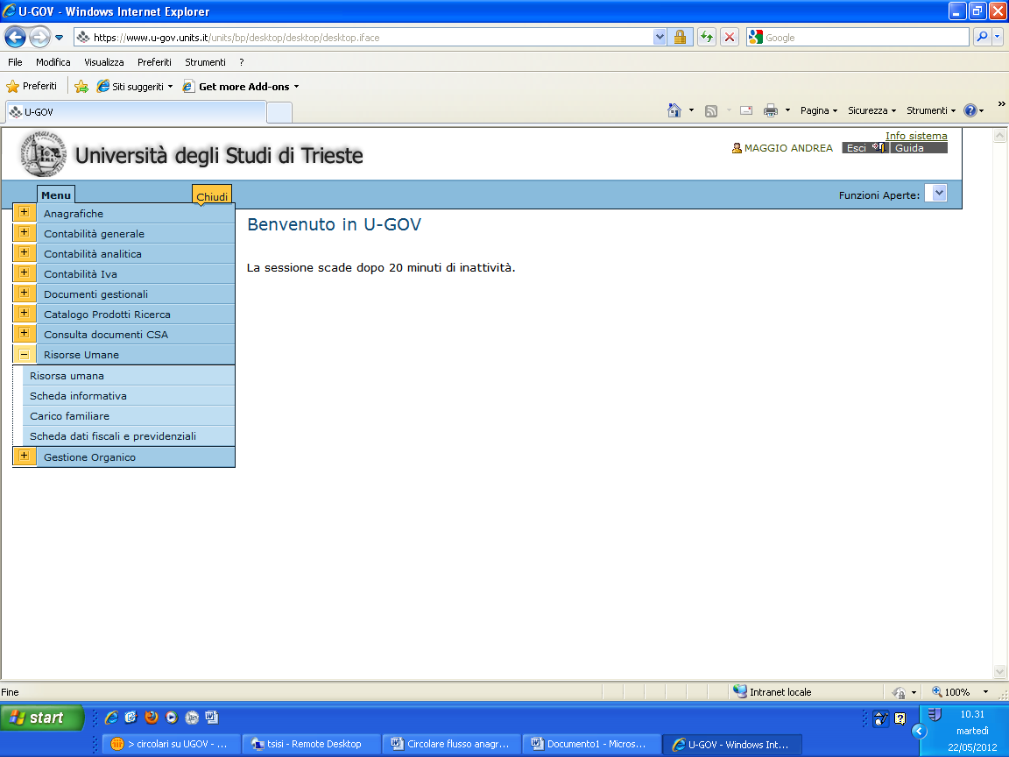
Cliccare su Risorsa umana
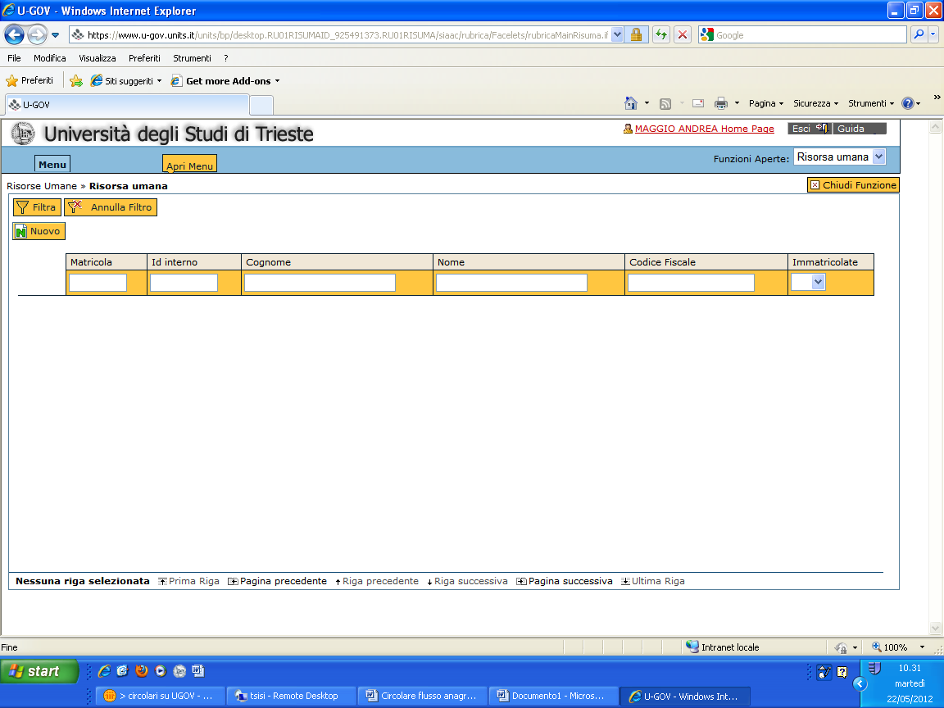
Digitare il cognome del borsista/studente preceduto e seguito da *, poi filtrare.
Successivamente selezionare il record con il nominativo dello studente e, all’apertura dello stesso, premere su Immatricola (una volta verificata la correttezza dei dati ereditati da U-Gov).

INSERIMENTI DI COLLABORATORI

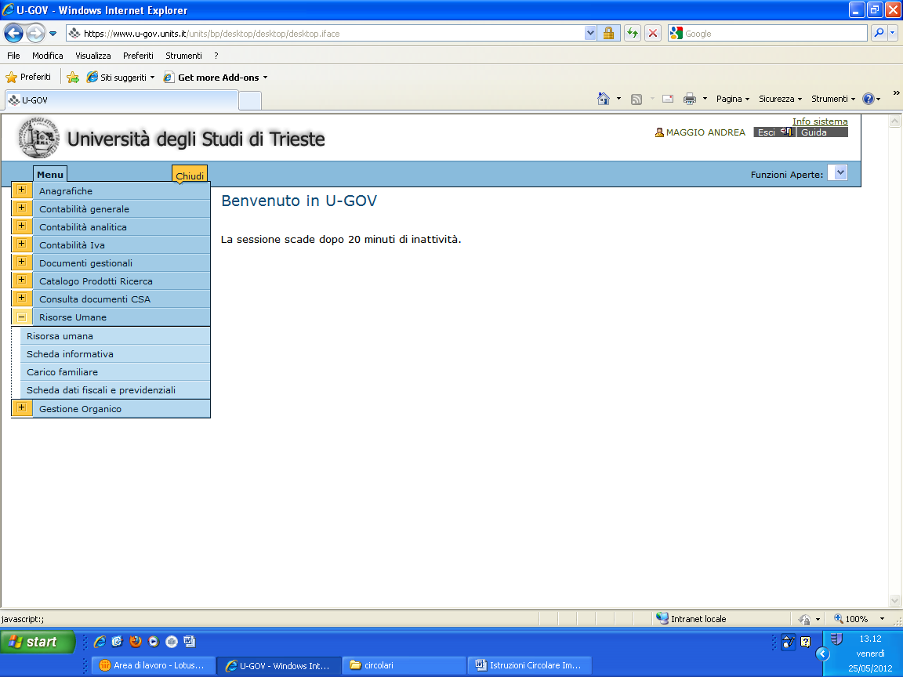

Schede in Risorsa umana: a cura uffici istruttori
Carico familiare: a cura Rip. Stipendi e compensi
Scheda dati fiscali e previdenziali: a cura Rip. Fiscalità

Risorsa umana (da caricare a cura uffici istruttori) comprende:

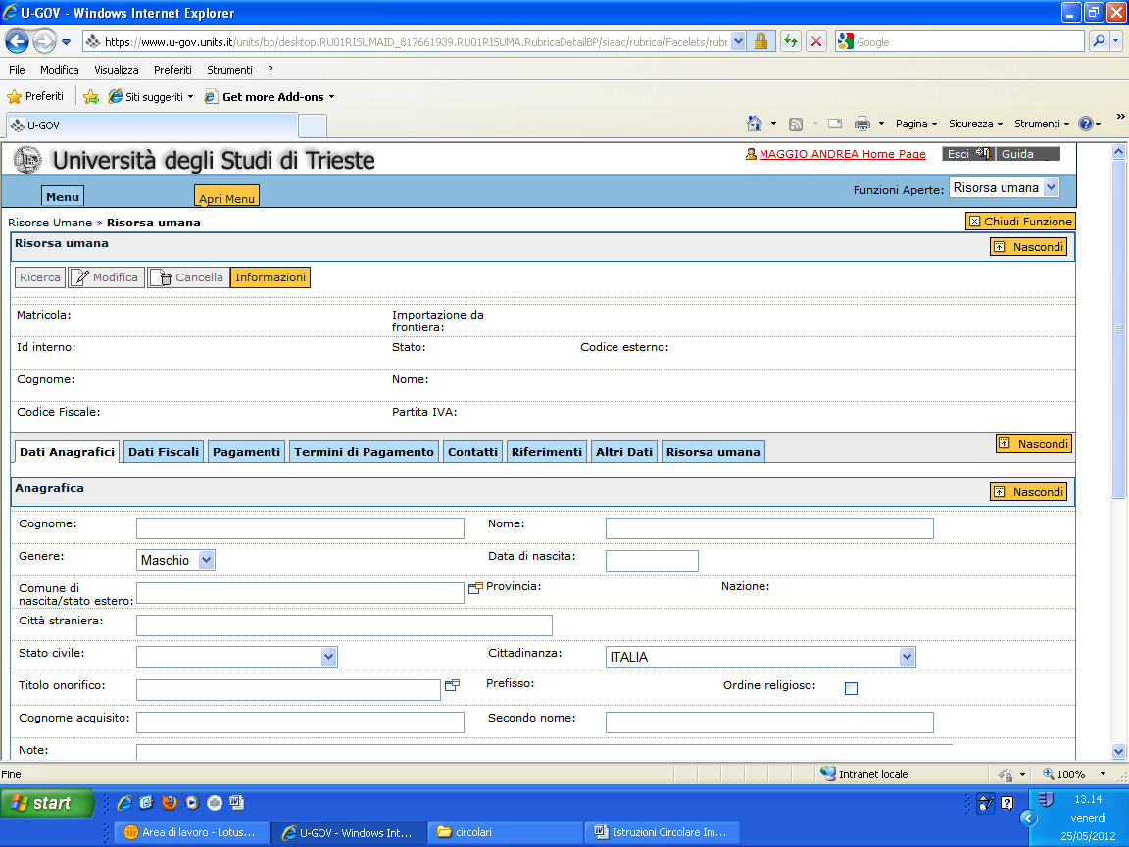
Dati anagrafici

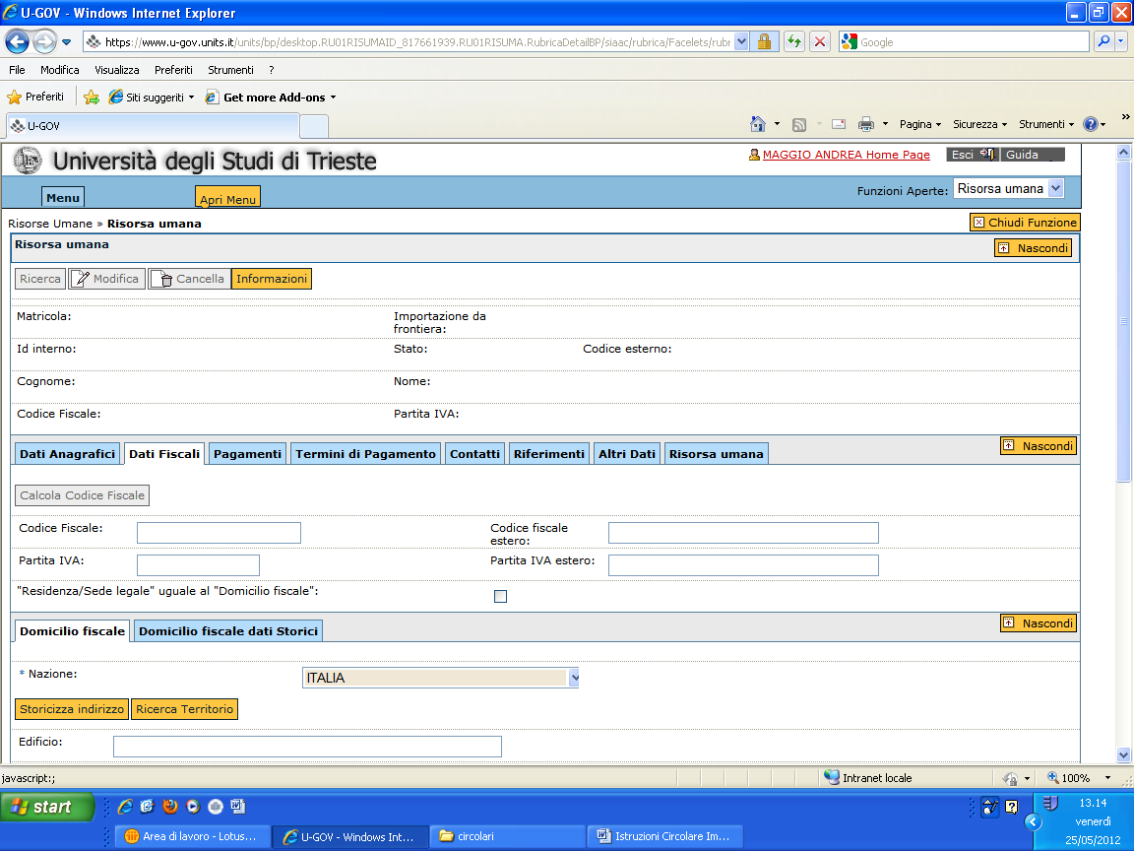
Codice fiscale, Partita Iva, Domicilio fiscale

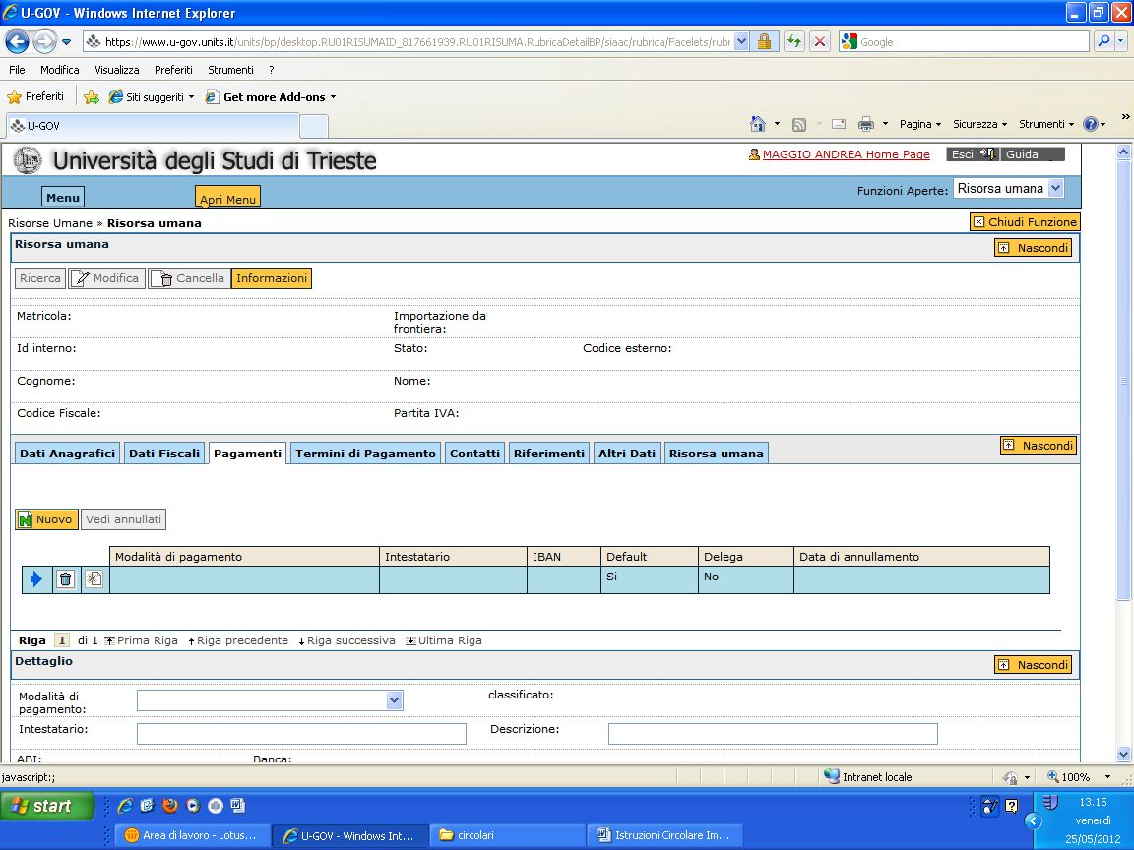
Modalità di pagamento

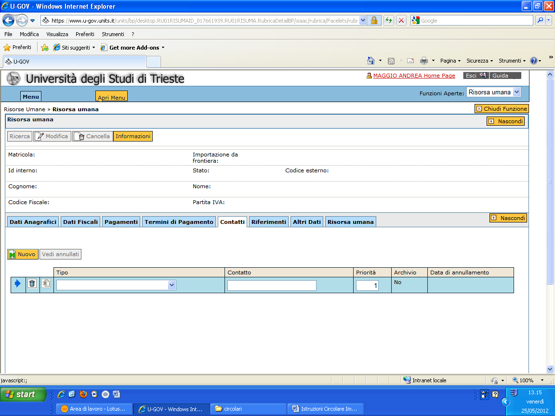
Contatti (telefono, e mail, altri dati)

